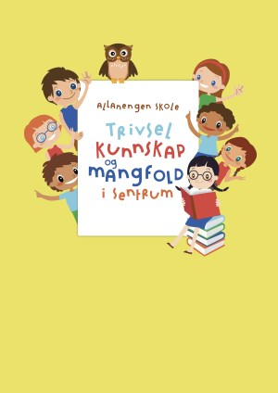
Ukeplan for Innføring 1, uke 34

Timeplan
Mandag  Monday  18.08 | 08.30-09.15  Norsk:  Skolestart  Skoleregler, klasseregler, brannrekke | 09.30-11.00  Norsk:  Vi blir kjent med hverandre.  Vi jobber i begrepsboka: Hei | 11.30-13.00  Norsk:  Ukeplan  Ukas ord og begrep  alfabetet- vokaler og konsonanter.
Tirsdag  Tuesday  19.08 | 08.30-09.15  Gjennomgang av lekser | 09.30-11.00  Gym:  Stikkball og stafetter  Husk gymtøy og skiftetøy. Vi dusjer etter gymtimen! | 11.30-13.00  Matematikk:  Vi teller. Tiervenner.  Norsk: Begrepsboka  AskiRaski
Onsdag  Wednesday  20.08 | 08.30-09.15  Engelsk:  Colours | 09.30-11.00  Norsk:  Muntlig øving ukas ord og alfabetet | 11.30-13.00  Kunst&Håndverk  Pynt til gangen
Torsdag  Thursday  21.08 | 08.30-09.15  Norsk:  AskiRaski | 09.30-11.00  Matematikk:  Tiervenner.  Addisjon. | 11.30-13.00  Felles Kick off for hele skolen.
Fredag  Friday  22.08 | 08.30-09.15  Norsk:  Diktat | 09.30-11.00  Uteskole:  Tur i natur  Husk klær etter vær!  Nok mat og drikke. | 11.30-13.00  Blåbærtur: vi leter etter blåbær og lager pannekaker.

Lekseplan
Til tirsdag | 1 side i Finskriftboka di (i løpet av uken) | Les side 5 i ABC-en boka.  Tre ganger sammen med en voksen. | Telle fra 1-10 og fra 10-1
Til onsdag | 1 side i Finskriftboka di (i løpet av uken) | Les side 6 i ABC-en boka.  Tre ganger sammen med en voksen | Telle fra 1-10 og fra 10-1
Til torsdag | 1 side i Finskriftboka di (i løpet av uken) | Les side 7 i ABC-en boka.  Les minst 3 ganger sammen med en voksen. | Telle fra 1-10 og fra 10-1
Til fredag | 1 side i Finskriftboka di (i løpet av uken) | Les side 8 i ABC-en boka.  Tre ganger sammen med en voksen | Telle fra 1-10 og fra 10-1
Månedens verdi | Trygg skolestart
Mål | Vi ønsker en trygg og god skole hvor alle er inkludert og like mye verd.
Månedens læringsstrategier | Presentasjon

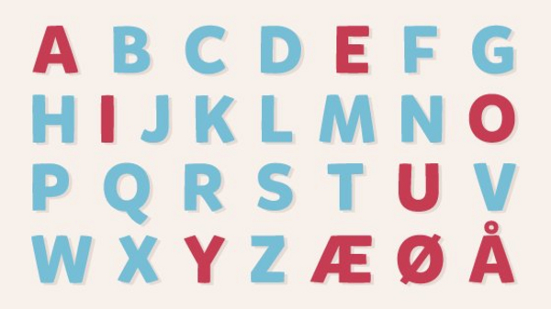 | Alfabetet vårt består av 29 bokstaver.  De røde bokstavene er vokaler.  De blå bokstavene er konsonanter

Ukas tema er: Hei.  Ei jente  En gutt  Ei dame  En mann  Jeg  Du  vi | Ukas begrep: Farger.  rød  oransje  rosa  gul  grønn  brun  grå  lilla  blå  lyseblå  mørkeblå  hvit  svart | Hva heter du?  Hei, jeg heter…  Jeg kommer fra…  Han er en gutt.  Hun er ei jente.  Han er en mann.  Hun er ei dame.

Beskjeder/info

Hei. Håper alle har hatt en fin sommerferie og er klare for et nytt skoleår. Jeg gleder meg til å arbeide sammen med dere dette året. Vi har første gymtime på tirsdag- husk gymtøy og gymsko samt skiftetøy. Alle elever skal dusje etter gymtimen! På fredag blir det uteskoledag og tur Husk klær etter vær!
Hilsen Alexander og Wasan
Kontaktinfo
Epost  Eivind.alexander.edgren@kristiansund.kommune.no  Tlf: 45210252 | Allanengen skoles hjemmeside  https://www.minskole.no/allanengen | Telefon sentralbord  71 57 55 50
Jeg har kontaktlærertime på onsdager fra kl.08.30 – 09.15. Ta kontakt via Visma appen hvis dere lurer på noe.

